**Universidad Centroamericana “José Simeón Cañas”**

Facultad de Ingeniería y Arquitectura

Técnicas de simulacion por computadora



**Tarea 1**

Estudiantes:

|  |  |
| --- | --- |
| **Ventura Escamilla, Julio Eduardo**  **Rodrigo Enrique Diaz Cardenas** | **00023199**  **00156118** |
| **William Josué Pineda Martinez** | **00225919** |
| **Salvador Alberto Posangre Aldana** | **00368718** |
|  |  |
|  |  |

Catedrático:

**Jorge Alfredo Lopez Sorto**

Antiguo Cuscatlán, 5 de mayo del 2024

**Problema de Flavio Josefo**

**Contexto histórico:**

Flavio Josefo era un historiador judio del siglo I, en una ocasión, se encontraba junto con sus soldados atrapado por soldados romanos en una cueva, ante la imposibilidad de escapar, deciden que la unica posibilidad es suicidarse, sin embargo, según algunas versiones, para no caer en el pecado de matarse, deciden que cada uno va a matar a la persona que esta a su derecha. De modo que el primero matara al segundo, el tercero al cuarto, y asi sucesivamente, de modo que al final solamente quedará uno, el cual debe suicidarse, entonces, la esperanza de Flavio Josefo era quedar vivo al final y rendirse a los romanos con la esperanza de que lo mantuvieran con vida .

Flavio Josefo no solo fue testigo sino también narrador de una época tumultuosa en la historia judía, marcada por la revuelta contra los romanos y el subsecuente asedio de Jerusalén. Su decisión de usar el suicidio en orden secuencial refleja las intensas presiones y conflictos morales de su tiempo.

**Descripción del problema:**

El problema de Josefo se generaliza para cualquier numero de personas y cualquier razón de eliminación. En este caso, estamos considerando 41 personas incluidas el mismo, y la eliminación se realiza en sentido horario.

**Ejemplo ilustrativo:**

1. Caso de 6 personas: En la primera ronda, el primero mata al segundo, el tercero al cuarto, y el quinto al sexto. Quedan vivos el primero, el tercero y el quinto. El primero mata al tercero, y el quinto mata al primero, dejando al quinto como el único superviviente.

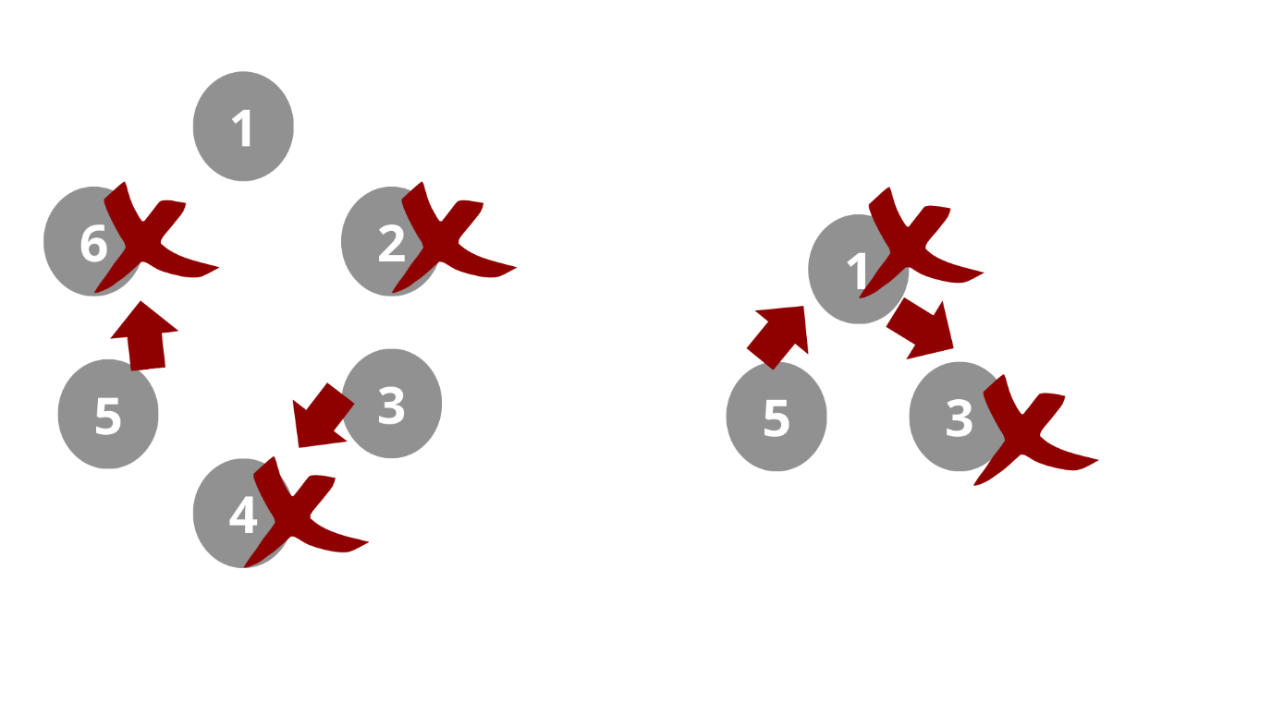

1. Caso de 10 personas: En la primera ronda, el primero mata al segundo, el tercero al cuarto, el quinto al sexto, el séptimo al octavo, y el noveno al décimo. En la siguiente ronda, el primero mata al tercero, el quinto al séptimo, y el noveno al primero. Solo quedan vivos el quinto y el noveno. Finalmente, el quinto mata al noveno y sobrevive.

Como primer idea podemos ver al analizar los casos que en ninguno hay un superviviente en posiciones pares

Usando esta logica de los casos observados podemos decir que el sobreviviente se puede calcular mediante la formula

numero de personas = 2^a + M

en el caso particular de Flavio Josefo,

41 = 2^5 +9

**Análisis matemático:**

Como se mencionó anteriormente se observa que nunca hay un superviviente en posiciones pares. La posición del superviviente se puede determinar mediante la fórmula recurrente:

𝑓(𝑛,𝑘)=(𝑓(𝑛−1,𝑘)+𝑘)mod  𝑛*f*(*n*,*k*)=(*f*(*n*−1,*k*)+*k*) mod *n*

donde 𝑓(𝑛,𝑘)*f*(*n*,*k*) es la posición del superviviente en un círculo de 𝑛*n* personas con un paso de eliminación de 𝑘*k*, y 𝑓(1,𝑘)=0*f*(1,*k*)=0 puesto que con una sola persona, esta siempre será la superviviente.

**Variantes del problema:**

En informática, el problema de Josefo es utilizado para entender estructuras de datos y algoritmos, particularmente en escenarios que involucran ciclos y eliminaciones, como la planificación de procesos en sistemas operativos o la gestión de memoria. En el ámbito lúdico, se emplea en el diseño de juegos y simulaciones donde se requieren decisiones estratégicas sobre eliminaciones secuenciales.

**Conclusión:**

El problema de Flavio Josefo, aunque milenario, sigue siendo relevante no solo por su interesante aplicación matemática y computacional sino también por las preguntas éticas y estratégicas que plantea. Su estudio ofrece una ventana tanto al pasado como a modernas aplicaciones en diversas áreas del conocimiento.